一、简答题（30分，每小题5分）
- 计算机中一个好的数字系统必须满足哪些条件？
- 若计算机表示的单精度浮点数为C1FB0000H，问该单精度浮点数的真值是多少？
- 一个浮点计算机既要处理规格化浮点数，又要处理非规格化浮点数。请问设计中应该如何考虑？
- 一般将编译器的输出定义为ISA层，那么为了生成指令代码，编译器的设计者必须了解什么？
- Booth算法可以跳过连续个“1”，那么Booth算法是如何判断线路中“1”信号的开始，以及“1”信号的结束的？
- 采用Huffman压缩编码对操作码进行优化时，其前提是什么？

二、计算题（16分）
- (10分)利用IEEE 754标准计算(−1.001×2²)+(1.100×2¹)。注：要求写出计算步骤。
- (6分)利用Booth算法计算X*(01111111)时，
第一步做 ；
接着右移 次；
最后做 。
注：无需计算过程，直接回答。

三、设计题（54分）
- (10分)某计算机字长16位，直接寻址空间为128字，变址寻址时位移量是－64~＋63，16个通用寄存器都可以作为变址寄存器。设计一套指令系统，满足下列寻址要求：
- 直接寻址两地址指令3条；
- 变址寻址一地址指令6条；
- 寄存器寻址两地址指令8条；
- 直接寻址一地址指令12条；
- 零地址指令32条。

- (12分) 假定一个32位微处理器，带有一个32位字长的指令系统，每条指令由两部分组成，其中第一个字节为操作码，剩余部分为立即数或立即数地址。
- 可直接访问的最大内存空间是多少？
- 说明在下列两种情况下，导致系统速度下降的原因。
- 微处理器总线使用32位地址总线和16位数据总线；
- 微处理器总线使用16位地址总线和32位数据总线。
- 程序计数器和指令寄存器各需要多少位？
- (16分)采用8×8位Wallace树乘法器计算10110101×11011011，试画出采用Wallace树乘法器的执行过程。要求：在图中只标注每个CSA的输入和输出，其值在图外单独列出。
- (16分)某计算机主要部件如图所示：
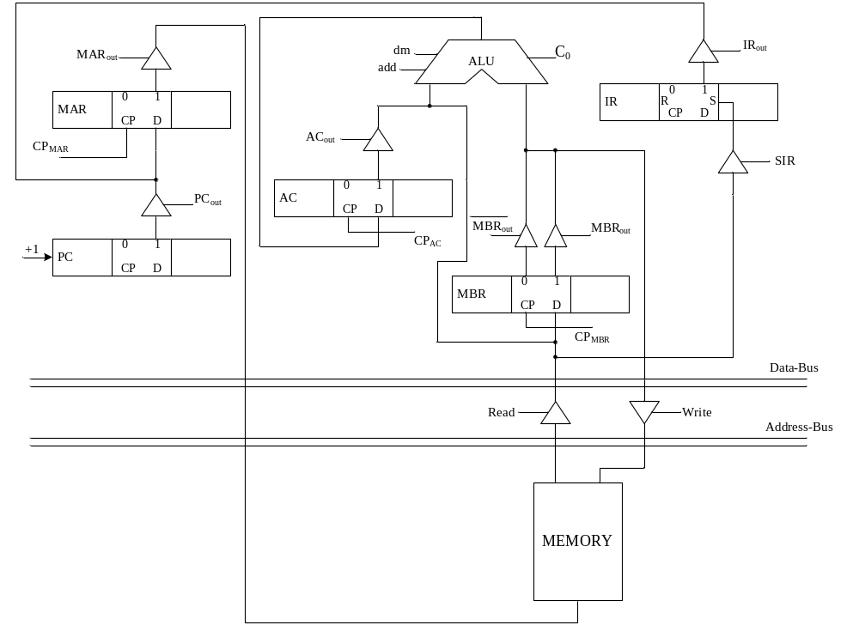注：图中运算器可实现“加”和“直送”两种操作，分别用“add”和“dm”信号控制。

采用累加型加法器计算D=A+B−C的程序如下：
LOAD A | A | 36H
ADD B | B | 37H
SUB C | C | 38H
STORE D | D
HLT
试编制出该程序中每条指令的指令流程，并列出相应的微操作控制信号序列。

